**C# wpf grid面板应用（4）**

版权

1新建一个项目，如下图所示  
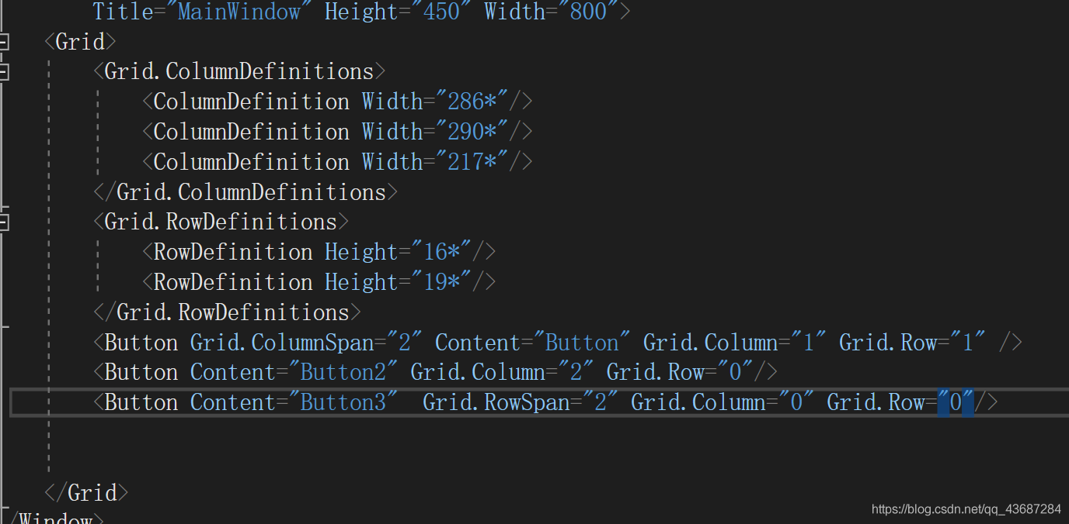  
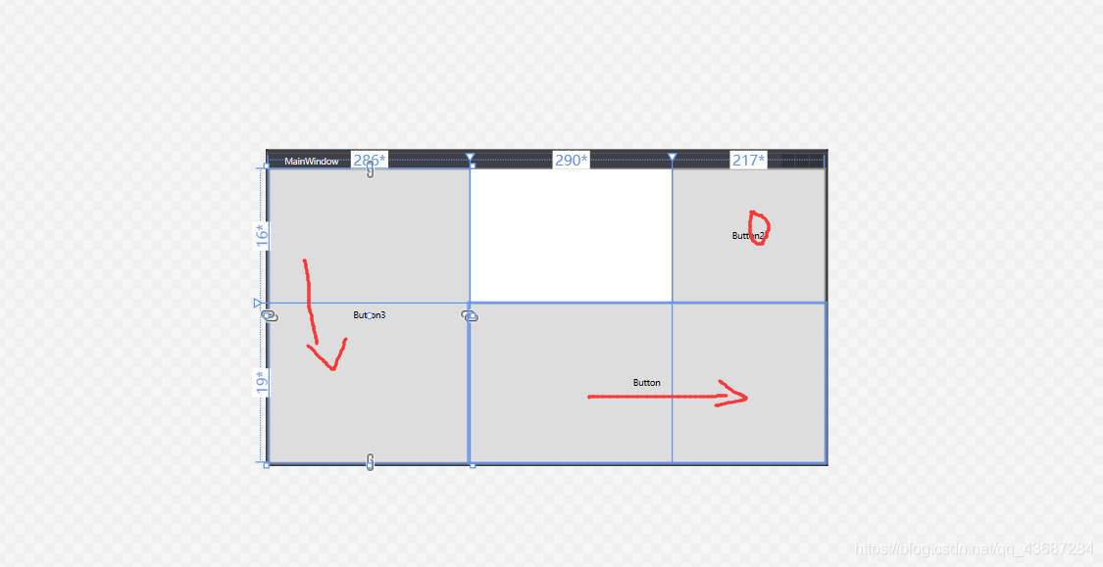  
分析代码；Grid.ColumnDefinitions可以定义列宽  
Grid.RowDefinitioons可以定义行高  
Grid.column=“0” 代表第一列。  
grid.Row=“1” 代表第二行。  
Grid.columnspan=“2” 表示向右合并2个列  
Grid.RowSpan=“2” 表示向下合并2个行

Grid面板涉及到的功能：

1.调整行和列，**通过设置**

* 列<Grid.ColumnDefinitions></Grid.ColumnDefinitions>
* 行<Grid.RowDefinitions></Grid.RowDefinitions>
* 行所在位置： Grid.Row="0"
* 列所在位置： Grid.Column="0"

#### 设置宽高我们通过对ColumnDefinition的Width来设置宽和RowDefinition的Height来设置高

2.布局舍人

就是可以设置将Grid面板的宽度采取四舍五入的取整方案：

<Grid UseLayoutRounding="True">，将UseLayoutRounding属性设置为True

3.跨越行和列

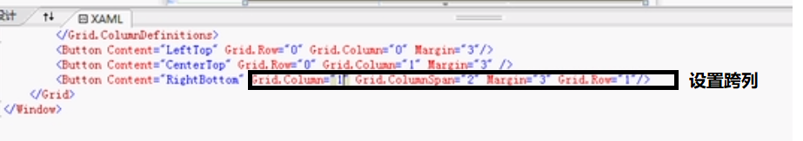

跨越行：

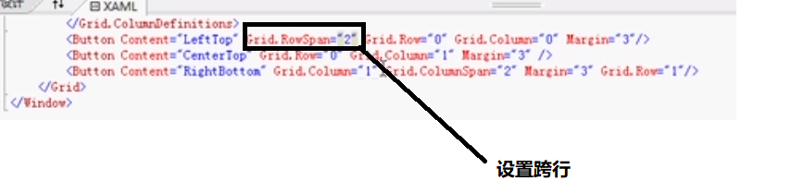

4.分割窗口

通过添加GridSplitter对象实现。

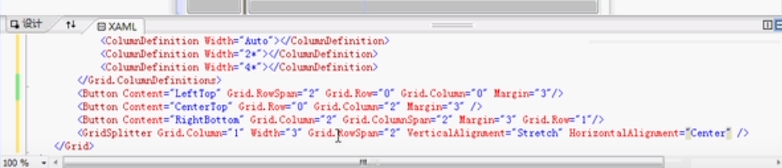

5.分享尺寸组

保持用户界面控件比例的一致性。

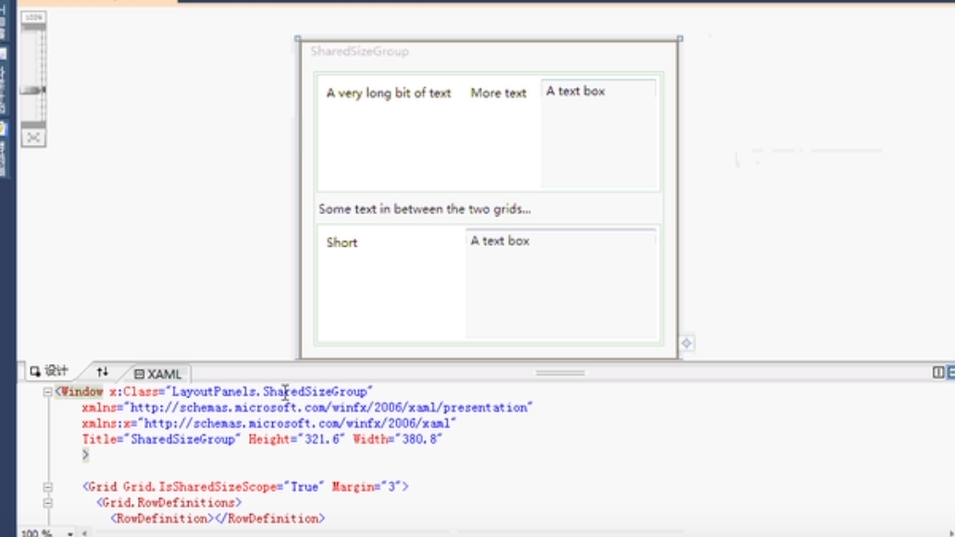

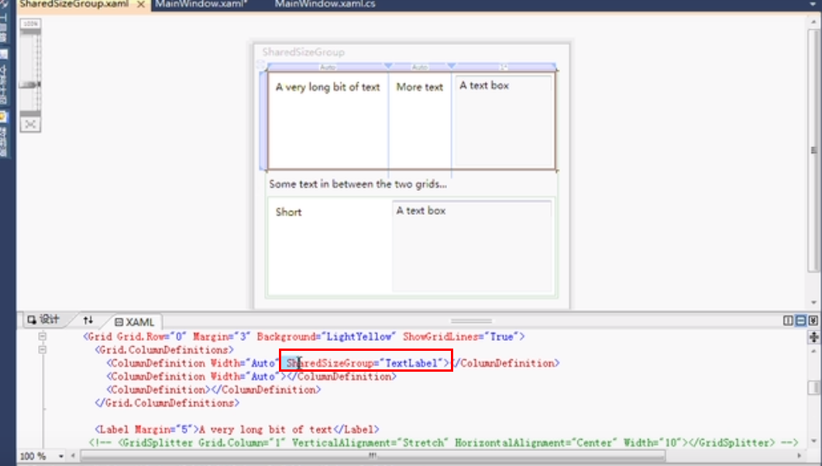

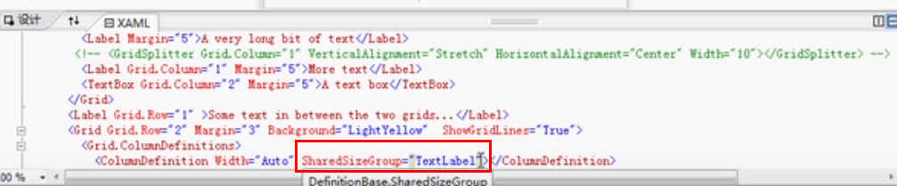

为需要尺寸相等的控件添加一个“SharedSizeGroup=xxx”的属性，注意属性的名称必须完全一样否则没有效果。